[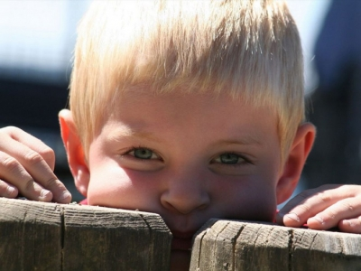](http://www.aif.by/media/k2/items/cache/cd3e1466e4dd1a27aadfd5543f9f5)

**Статья 9 Закона Республики Беларусь «О правах ребенка»:**

**«Лица, которым стало известно о фактах жестокого обращения, физического и (или) психического насилия в отношении ребенка, представляющих угрозу его жизни, здоровью и развитию, обязаны немедленно сообщить об этом в компетентный государственный орган».**

**О ФАКТАХ**

**СЕМЕЙНОГО НЕБЛАГОПОЛУЧИЯ И**

**ЖЕСТОКОГО ОБРАЩЕНИЯ С ДЕТЬМИ**

**МОЖНО СООБЩИТЬ ПО ТЕЛЕФОНУ**

**КРУГЛОСУТОЧНОЙ ПРЯМОЙ ЛИНИИ МИНИСТЕРСТВА ВНУТРЕННИХ ДЕЛ**

**ПО ПРИЕМУ СООБЩЕНИЙ О ФАКТАХ СЕМЕЙНОГО НЕБЛАГОПОЛУЧИЯ И**

**НАСИЛИЯ В ОТНОШЕНИИ ДЕТЕЙ**

**8-017 372-73-87**

Милиция общественной безопасности МВД Республики Беларусь

**НЕ ОСТАВАЙТЕСЬ РАВНОДУШНЫМИ!**

**Каждый ребенок имеет право на защиту от любых видов эксплуатации и насилия**

**ЗВОНИТЕ,**

**И ВАМ ПОМОГУТ!**

[](http://i.kp.ua/m/300x225/)

[](http://i.dailymail.co.uk/i/pix/2009/08/04/article-1204359-05F3E6C0000005DC-98_4)

**[](http://lepasqua.files.wordpress.com/2009/08/0violentiifantil.jpg?w)**

maksimova

MINTRUD

[Выберите дату]